## BHFM5BM

ELECTROBOMBA SUPERFICIE CENTRÍFUGA GRAN CAUDAL

# MONOFASICO – 1,5HP

**CÓD. 1050 10419**

Las bombas centrífugas de gran caudal BERCATTI están

**CARACTERÍSTICAS TÉCNICAS**

pensadas para el traslado de grandes volúmenes de agua con bajos requerimientos de presión. Ideales para sistemas de trasvasije y riego.

**DIVISIÓN ELECTROBOMBAS**

Las bombas BERCATTI están garantizadas durante un año desde su fecha de adquisición.

### Unidad Motriz

Voltaje Potencia Amperaje Grado Aislación

Grado Protección

|  |  |  |
| --- | --- | --- |
| **Unidad** | Succión x descarga | 2” x 2” |
| **Hidráulica** | Caudal Máximo Altura Máxima | 400L/min  19,5mca |
|  | Succión Máxima | 7m |
|  | Presión máxima de trabajo | 1,7Bar |

220V - 50Hz

1,5HP / 1,1kW

7,5A

Clase B IP44

Impulsor de Cobre.

### Dimensiones

Producto L x An x Al Embalaje L x An x Al Peso Producto

Peso Producto Embalado Tipo Embalaje

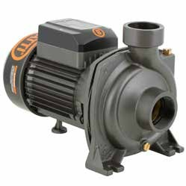

41 x 21 x 28cm

43 x 23 x 30cm 15kg

17kg

Caja madera

Bobinado de motor 100% cobre.

Eje de motor de acero inoxidable.

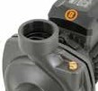

Succión x descarga: 2” x 2” Caudal máximo: 380L/min

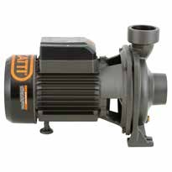

Altura Máxima: 18mca



CC.01/2021.V1

|  |  |  |  |  |  |  |  |
| --- | --- | --- | --- | --- | --- | --- | --- |
| M3 | 0 | 5 | 10 | 15 | 20 | 21 | 22 |
| L/min | - | 83 | 167 | 250 | 333 | 350 | 373 |
| H(m) | 18 | 17 | 14,5 | 11 | 4,5 | 2 | 1,2 |

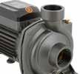

Succión Máxima: 7m